**Cách cấu hình thiết bị camera khởi động lại và báo động trên NVR**

Điều này áp dụng cho: N3L-16H

**Giới thiệu chức năng:**

Tenda NVR hỗ trợ cài đặt khởi động lại theo lịch trình của camera SMB trực tiếp trên giao diện WEB và hỗ trợ cài đặt thông tin cảnh báo của camera.

**Giới thiệu hoạt động:**

1. Trước tiên hãy sử dụng trình duyệt Google, kết nối máy tính và NVR qua cáp có dây hoặc để máy tính và NVR sử dụng cùng một WIFI để đảm bảo rằng máy tính và NVR nằm trong cùng một mạng LAN.
2. Nhập địa chỉ IP của NVR vào thanh địa chỉ của trang trình duyệt, nhập giao diện đăng nhập của NVR và đăng nhập sau khi nhập tên người dùng và mật khẩu.



1. Khởi động lại theo lịch trình: Sau khi đăng nhập vào giao diện web, nhấp vào Cấu hình-Bảo trì tự động. Ở bên phải, bạn có thể chọn thời gian và lịch trình muốn khởi động lại rồi nhấp vào Lưu.

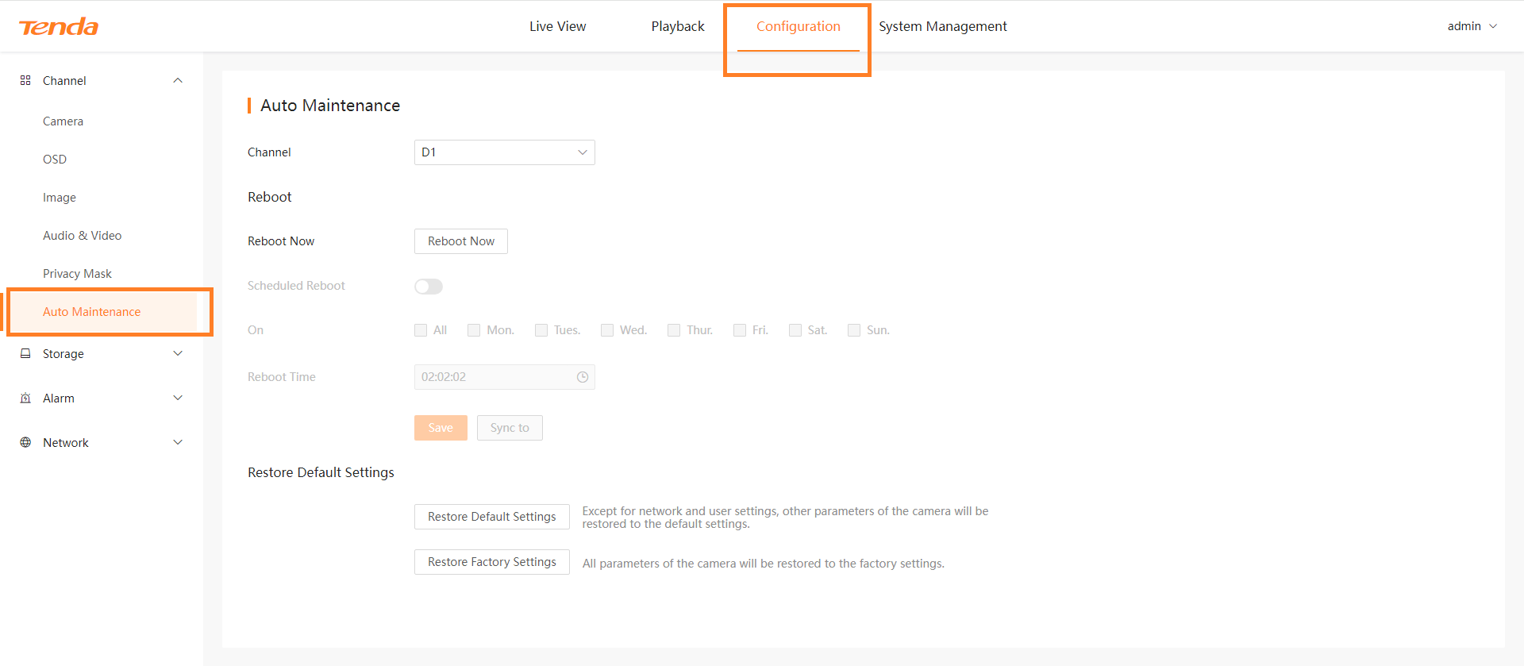

1. Cảnh báo

Nhấp vào Cấu hình-Cảnh báo để vào giao diện cấu hình cảnh báo và nhấp vào Phát hiện chuyển động để định cấu hình. Trong cài đặt phát hiện, bạn có thể điều chỉnh phạm vi phát hiện và độ nhạy của camera, trong Lịch kích hoạt, bạn có thể đặt lịch cảnh báo và trong Hành động liên kết, bạn có thể đặt hành động liên kết cảnh báo, chẳng hạn như cửa sổ bật lên màn hình, gửi email, thông báo tin nhắn, v.v.

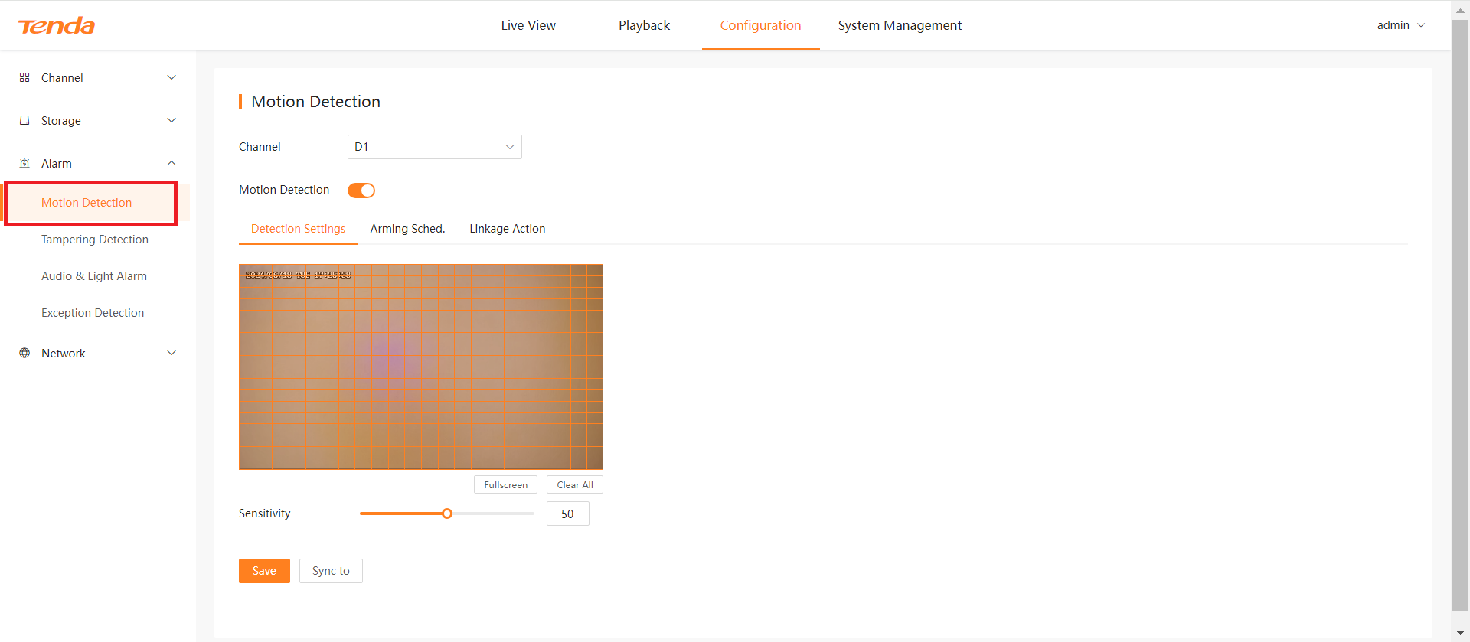

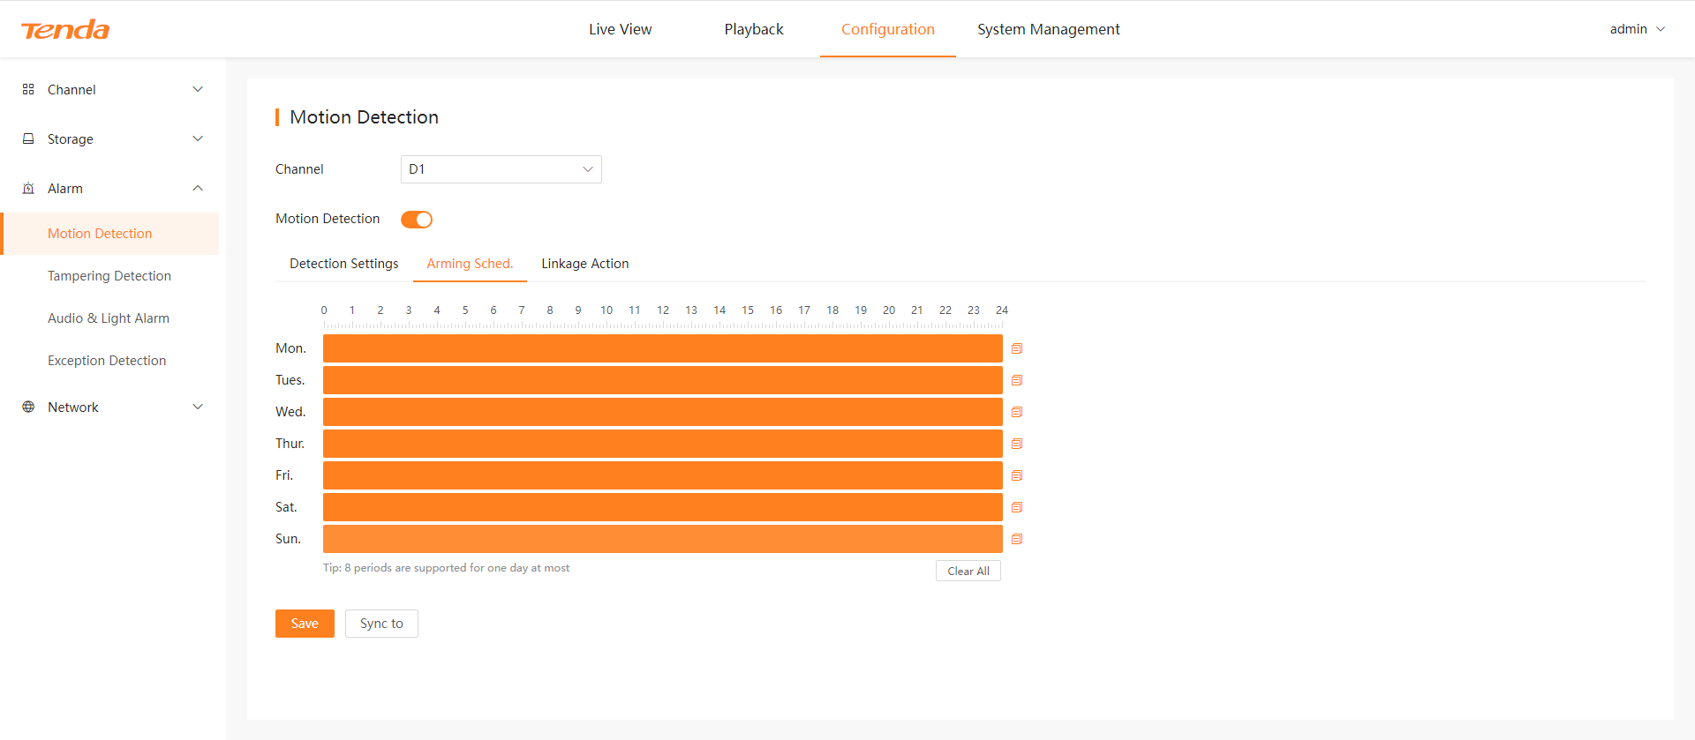

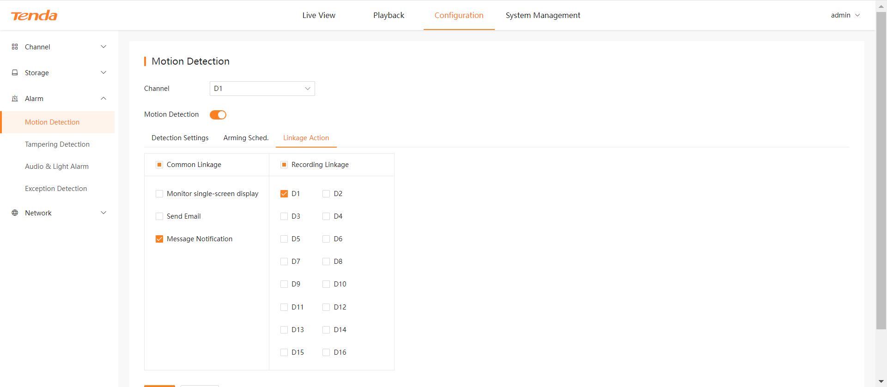

1. Các phương pháp cấu hình phát hiện nhiệt độ, báo động âm thanh và ánh sáng cũng như phát hiện ngoại lệ có thể đề cập đến phát hiện chuyển động